I. Chuẩn bị trước
- Cài Git
  - Tải và cài: https://git-scm.com/downloads
  - Sau khi cài, mở Terminal và kiểm tra:
  - git --version
Nếu hiện phiên bản Git → OK
- Cài Visual Studio Code
  - Tải tại: https://code.visualstudio.com/
  - Cài Extension: GitHub Pull Requests and Issues (để tiện kết nối GitHub).
- Đăng nhập GitHub
  - Vào https://github.com → đăng nhập (hoặc tạo tài khoản mới).

II. Tạo Repository (Kho chứa) trên GitHub
- Truy cập: https://github.com/new
- Điền thông tin:
  - Repository name: ví dụ my-python-project
  - Visibility: chọn Public hoặc Private
  - Không tick vào “Add a README” (vì ta sẽ push từ VS Code)
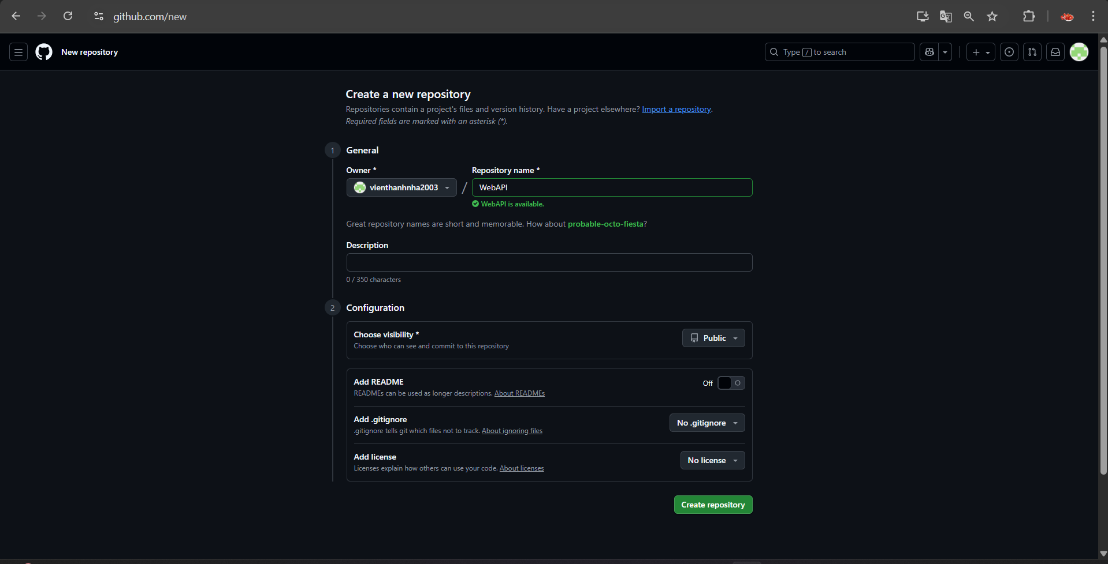
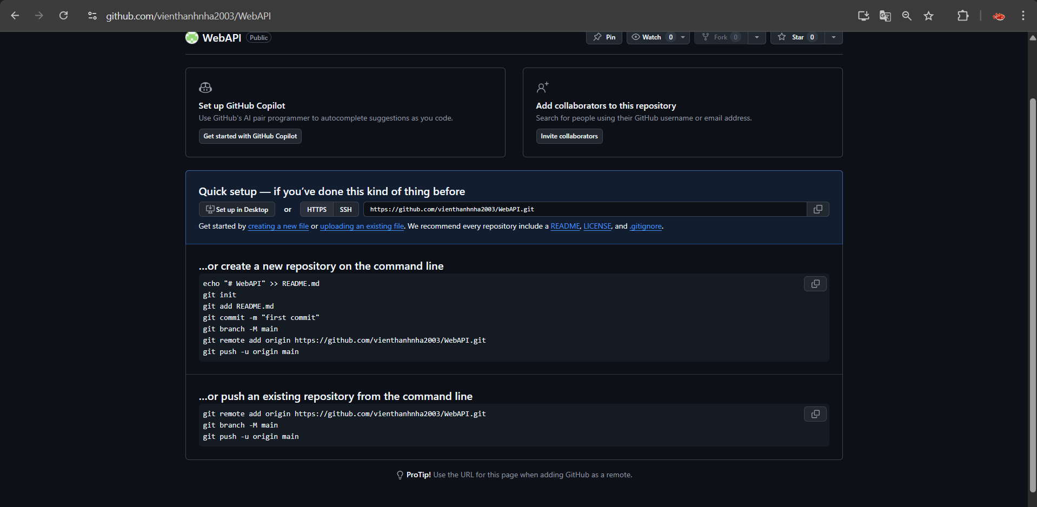
- Bấm Create repository
Sau khi tạo xong, bạn sẽ thấy trang có đoạn hướng dẫn như:
git remote add origin https://github.com/tai-khoan/my-python-project.git
git branch -M main
git push -u origin main
Ta sẽ dùng lại các dòng này trong bước kế tiếp.

III. Upload dự án từ VS Code lên GitHub
Cách 1: Dùng Terminal trong VS Code
- Mở VS Code → Mở thư mục dự án
(File → Open Folder)
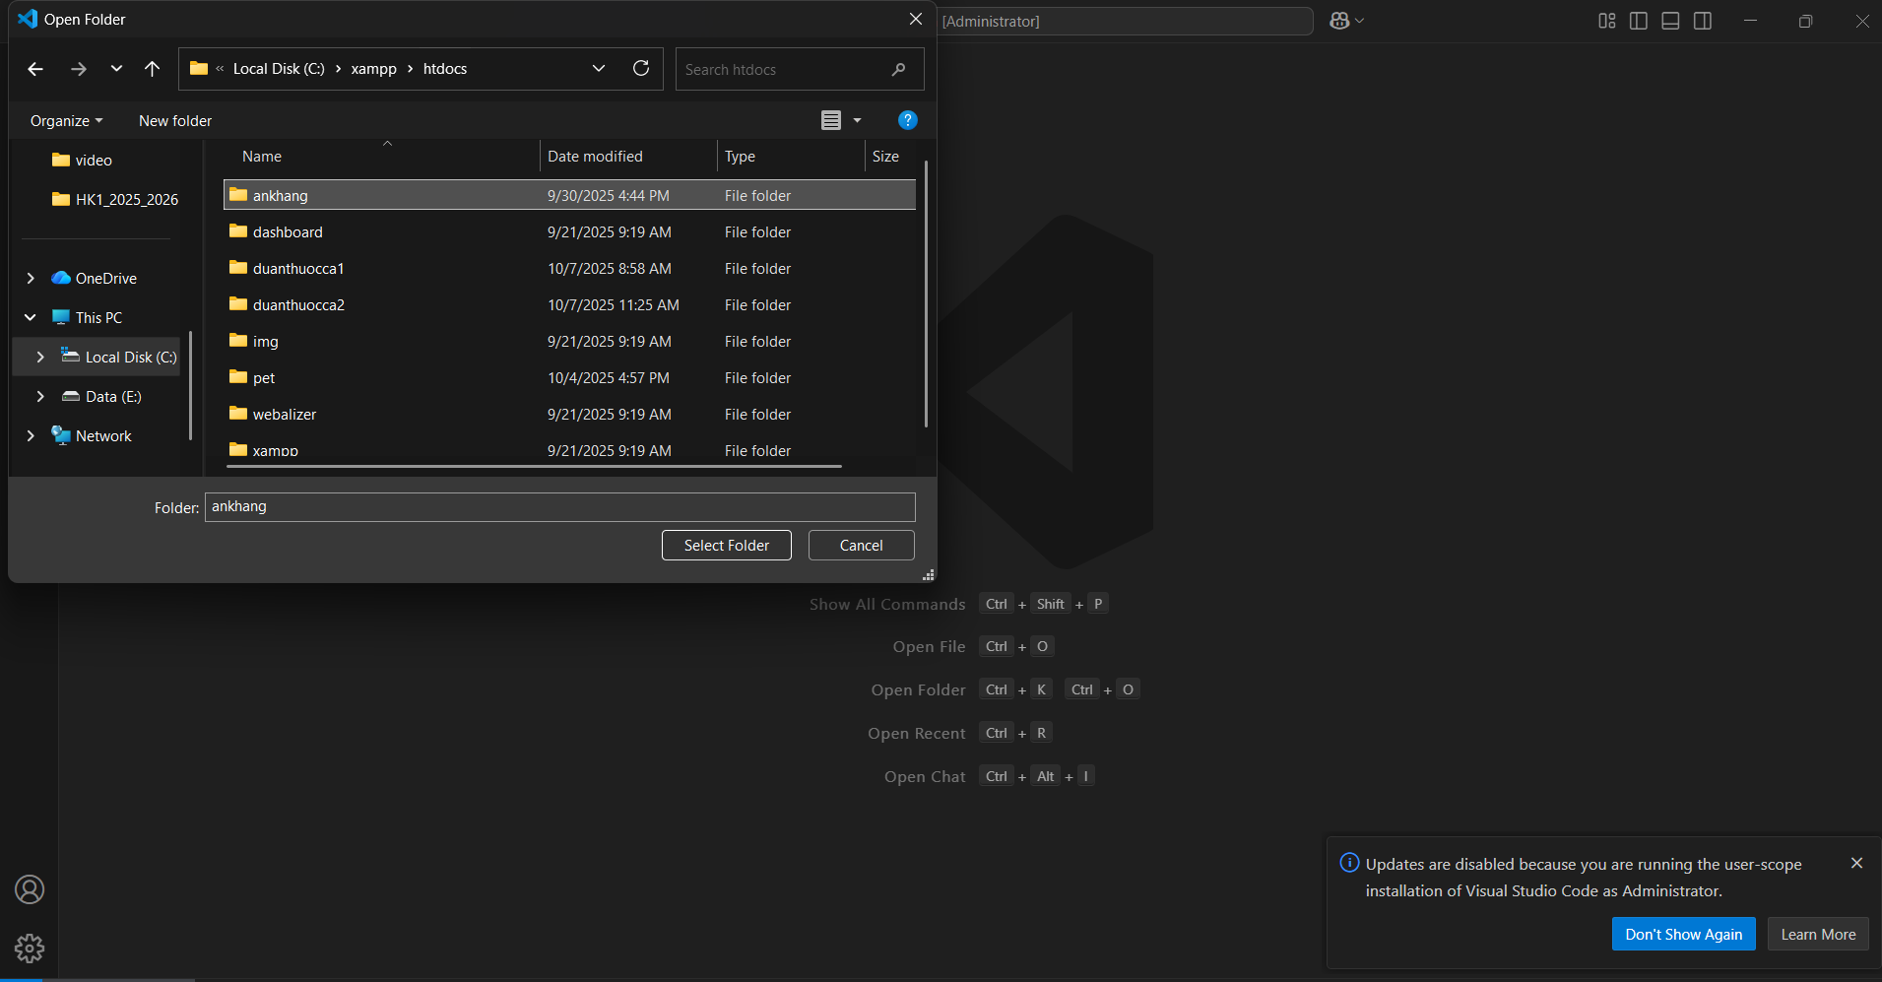
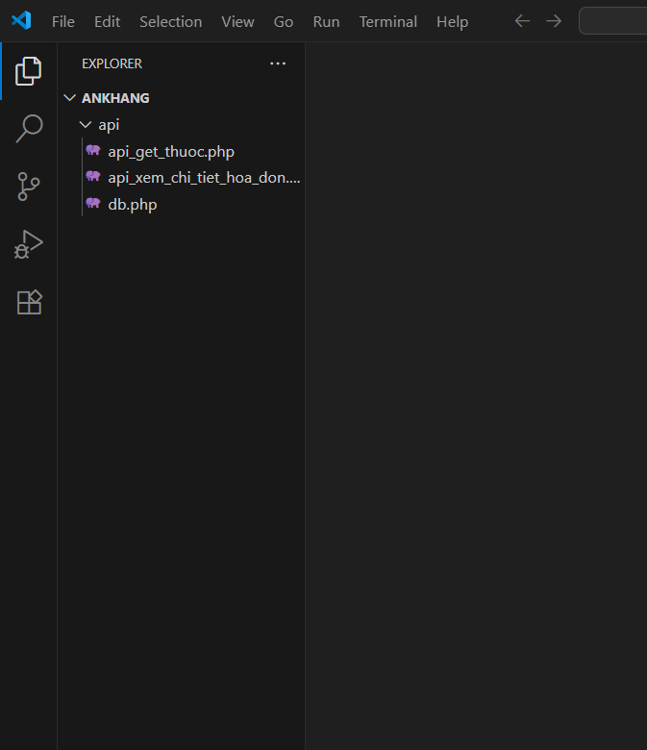
- Mở Terminal trong VS Code (phím tắt Ctrl + ~)
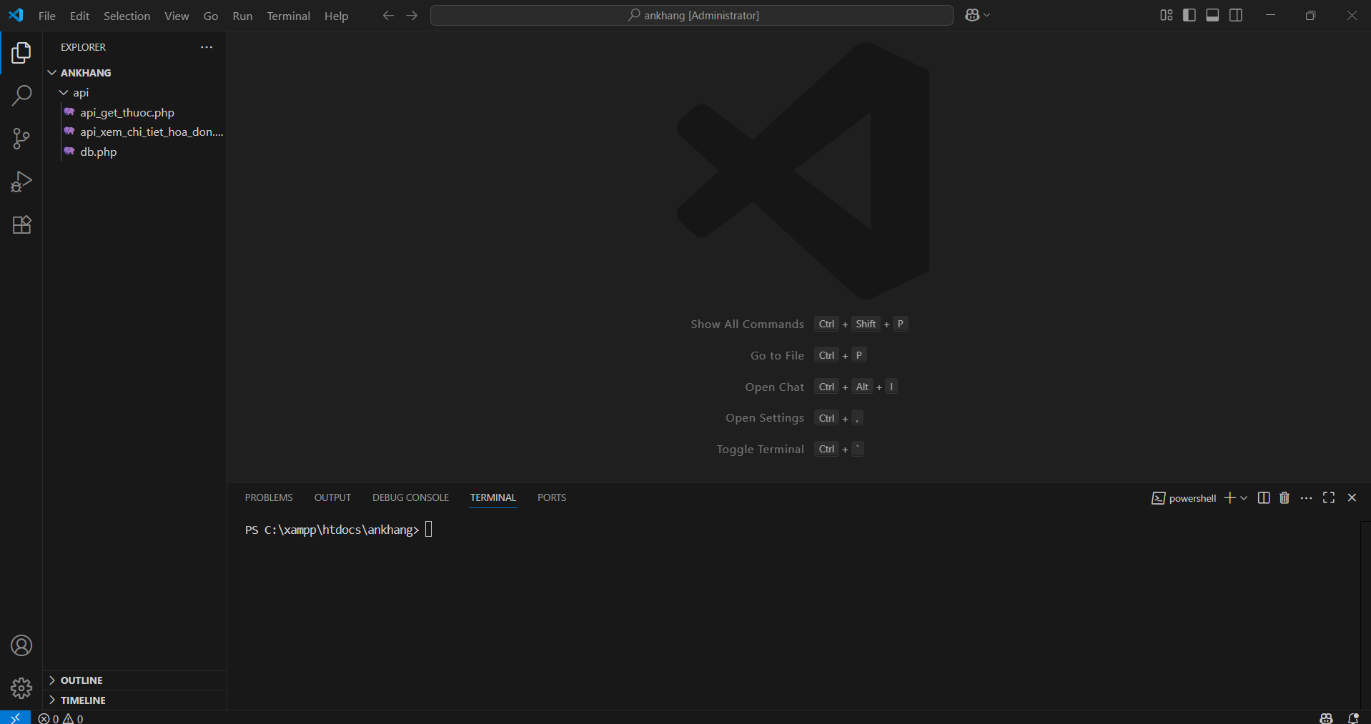
- Nhập các lệnh sau:
git init
git add .
git commit -m "First commit"
git branch -M main
git remote add origin https://github.com/vienthanhnha2003/WebAPI.git
git push -u origin main
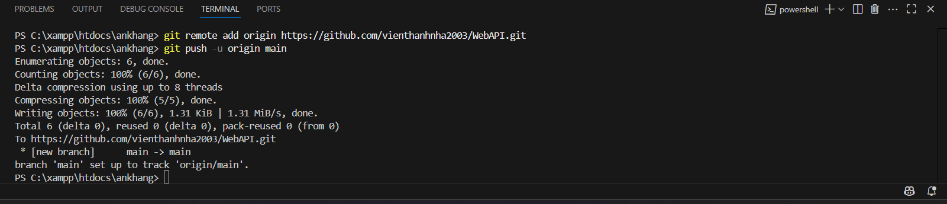
Thay https://github.com/... bằng link repo của bạn.
🔸Nếu Git yêu cầu đăng nhập → đăng nhập GitHub qua trình duyệt.

Kết quả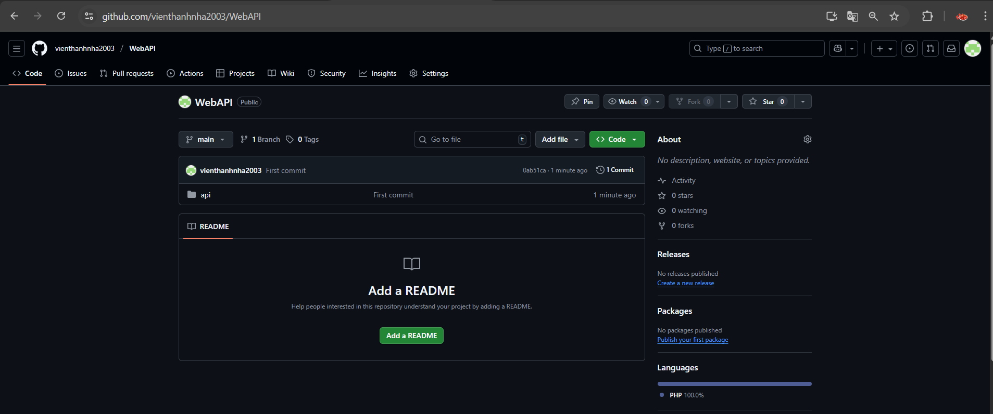
Cách 2: Dùng Giao diện trong VS Code
- Mở Source Control (biểu tượng nhánh cây bên trái, hoặc Ctrl + Shift + G)
- Chọn Initialize Repository
- Gõ nội dung commit → bấm dấu “✓” để Commit
- Nhấn Publish Branch → chọn Publish to GitHub
- VS Code sẽ tự tạo repo và đẩy code lên GitHub cho bạn

IV. Kiểm tra
Vào GitHub → vào repository của bạn → bạn sẽ thấy toàn bộ mã nguồn đã được upload.

